20.04.2020 r.
Temat: Ludzkie drogowskazy.
Przeczytaj najważniejsze informacje.
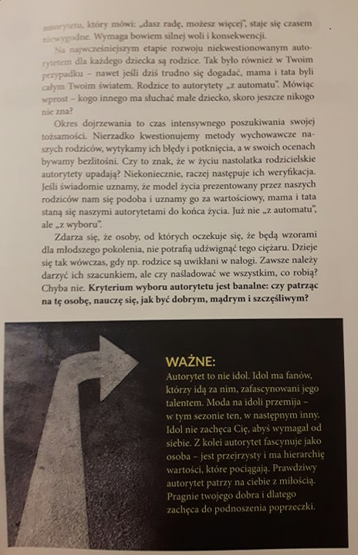
Wykonaj polecenie i wklej do zeszytu.
